Настройка PPPoE-соединения для Windows Vista и Windows 7.

1. В меню Пуск выберите пункт Панель управления.

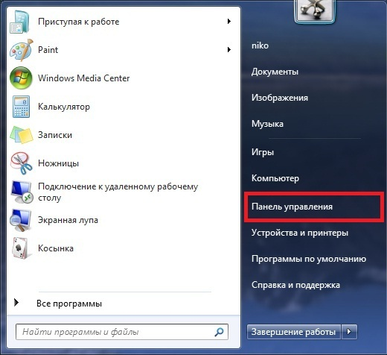

2. В меню "Просмотр по:" выберите значение "Крупные значки" и переёдите в меню Центр управления сетями и общим доступом.

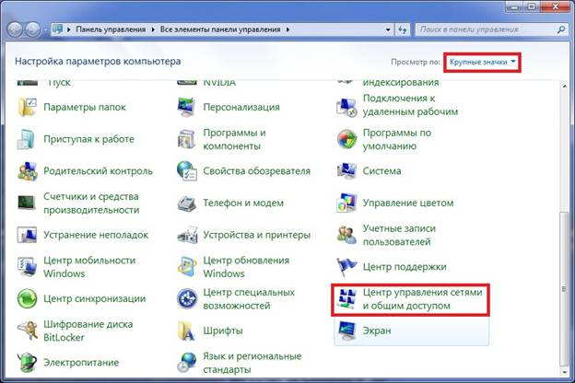
3. Выберите пункт Настройка нового подключения или сети.
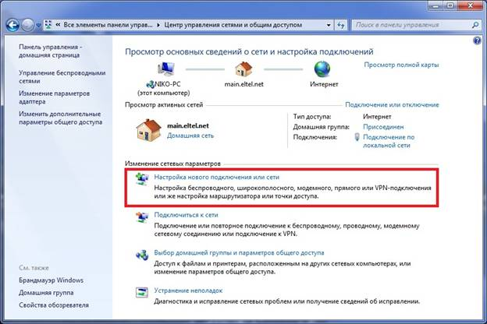

4. Выберите пункт Подключение к Интернету и нажмите Далее
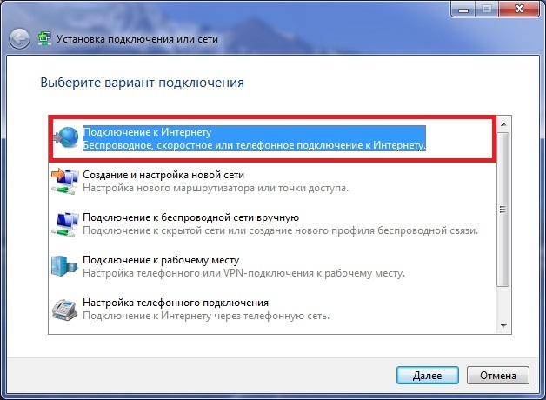

5. Выберите тип подключения Высокоскоростное (с PPPoE).
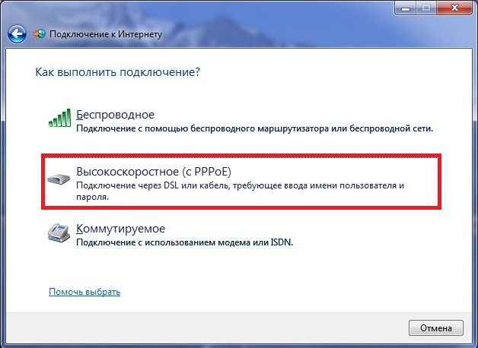

6. В поля Имя пользователя и Пароль введите логин и пароль для входа в Интернет соответственно. В поле Имя подключения введите название соединения, например, Интернет и установите галочку "Запомнить этот пароль".
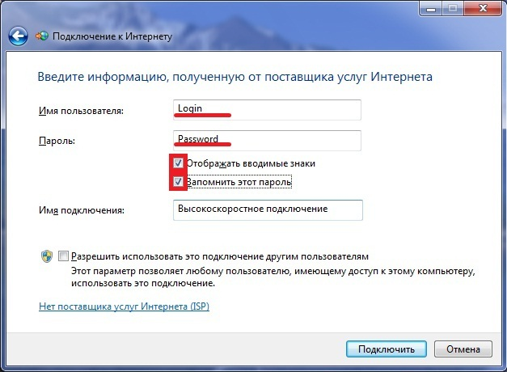

7. Нажмите "Подключить".
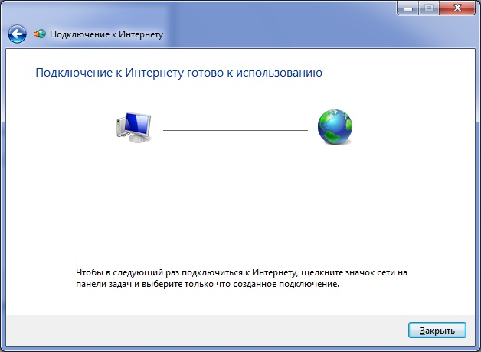

8. Подключить, отключить, просмотреть состояние PPPoE-соединения можно через соответствующий значок на Панели задач:
